BIOTEBAL MAX
Biotinum, 10mg, 60 tabletek
Ekonomiczne opakowanie: 2 tygodnie kuracji gratis!*
Biotebal MAX to lek z najwyższą dostępną bez recepty dawką - 10 mg biotyny w jednej tabletce. Dawkę 10 mg stosuje się w leczeniu nasilonych objawów niedoboru biotyny. Niedobór biotyny może skutkować objawami takimi jak:
- wypadanie włosów,
- zaburzenia wzrostu włosów i paznokci,
- stany zapalne skóry zlokalizowane wokół oczu, nosa, ust i uszu, po wykluczeniu przez lekarza innych przyczyn.
*Kupując Biotebal MAX w opakowaniu 60 tabletek oszczędzasz 23% vs 2 opakowania Biotebalu MAX 30 tabletek (od ceny ex-factory). W przypadku 2-miesięcznej kuracji to jak 2 tygodnie gratis.
Biotebal Max Skład i postać: Każda tabletka zawiera 10 mg biotyny. Substancja pomocnicza o znanym działaniu: laktoza jednowodna. Każda tabletka zawiera 107,8 mg laktozy jednowodnej. Wskazania: Leczenie niedoboru biotyny z takimi objawami jak: wypadanie włosów, zaburzenia wzrostu włosów i paznokci oraz ich nadmierna łamliwość, stany zapalne skóry zlokalizowane wokół oczu, nosa, ust i uszu, oraz zapobieganie jego następstwom, po wykluczeniu przez lekarza innych przyczyn. Podmiot odpowiedzialny: Zakłady Farmaceutyczne Polpharma S.A. ChPL: 2022.09.16
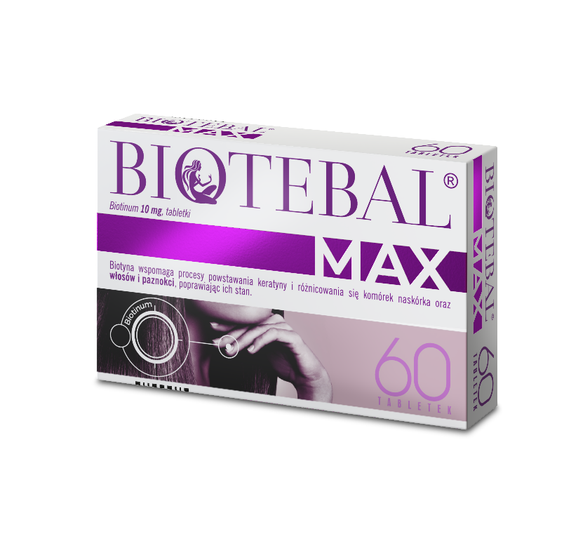Lek OTC

To jest lek. Dla bezpieczeństwa stosuj go zgodnie z ulotką dołączoną do opakowania. Nie przekraczaj maksymalnej dawki leku. W przypadku wątpliwości skonsultuj się z lekarzem lub farmaceutą.
albo
To jest lek. Dla bezpieczeństwa stosuj go zgodnie z ulotką dołączoną do opakowania i tylko wtedy, gdy jest to konieczne. W przypadku wątpliwości skonsultuj się z lekarzem lub farmaceutą.
albo
To jest lek. Dla bezpieczeństwa stosuj go zgodnie z ulotką dołączoną do opakowania. Zwróć uwagę na przeciwwskazania. W przypadku wątpliwości skonsultuj się z lekarzem lub farmaceutą.

